九年级化学上册第三次月月清
初三化学试题
（答卷时间：75分钟 总分：100分 命题人：彭建云）

题号 | 1 | 2 | 3 | 4 | 5 | 6 | 7 | 8 | 9 | 10
答案
题号 | 11 | 12 | 13 | 14 | 15 | 16 | 17 | 18 | 19 | 20
答案

本试卷分第Ⅰ卷（选择题）和第Ⅱ卷两部分。第Ⅰ卷1至4页，第Ⅱ卷5至8页。共100分。考试时间100分钟。考试结束，将第Ⅰ、Ⅱ卷和答题卡一并交回。

第Ⅰ卷（选择题 共40分）
可能用到的相对原子质量：H－1 C－12 N－14 O－16 S—32 Cl—35.5 Ca－40 Fe－56 Zn—65 Br—80
一、选择题（本题包括15小题，每小题2分，共30分。每小题只有一个选项符合题意）
【 】1.下图所示的变化中，属于化学变化的是
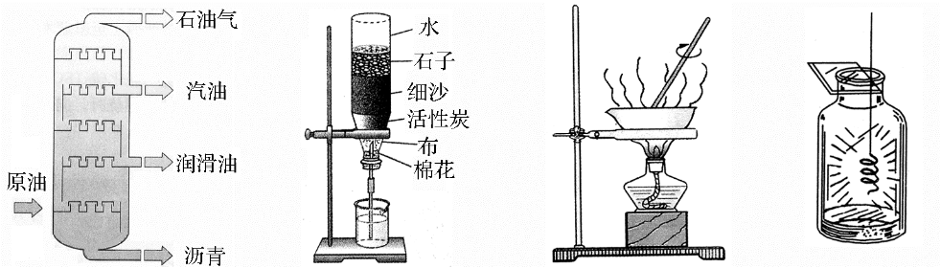

石油分馏 净化水 蒸发食盐水 铁丝在氧气中燃烧
A B C D
【 】2. 某新型“防盗玻璃”为多层结构，每层中间嵌有极细的金属线，当玻璃被击碎时，与金属线相连的警报系统就会立刻报警。“防盗玻璃”能报警，这利用了金属的
A.延展性 B.导电性 C.弹性 D.导热性
【 】3. 在加压的情况下，25m³的石油气可装入容积为0.024m³的钢瓶中，这表明
A.分子的质量很小
B.分子由原子构成
C.分子之间有间隔
D.分子在不断运动
【 】4. 下列各项研究课题，不属于化学科学研究范围的是
A.C₆₀等碳单质的制取与性质研究
B.从水中提取氢能源的有效方法研究
C.制造太空电梯的碳纳米管纤维材料研究
D.设计新程序，开发电脑新功能
【 】5. 小华在一次探究实验中将一小粒金属钠投入盛有蒸馏水的烧杯中，发现反应剧烈并生成大量可燃性气体，则该气体可能是
A.H₂ B.CH₄ C.He D.CO
【 】6. 2004年7月底的巴拉圭超市大火全球震惊，引起大家对阻燃剂的重视。溴系阻燃剂是目前世界上产量最大的阻燃剂，主要品种之一"八溴醚"的分子简式为C₂₁H₁₉O₂Br₈。1997年在美国召开了第八届世界阻燃剂会议，会议指出今后阻燃剂的发展方向集中为高效、低毒、低烟的无机阻燃剂。下列说法不正确的是
A.八溴醚由碳、氢、氧、溴四种元素组成
B.八溴醚的相对分子质量为943
C.八溴醚是一种有机阻燃剂
D.有机阻燃剂使用时不可能造成环境污染
【 】7. 下列有关溶液的说法中正确的是
A.溶质的量与溶剂的量之和即为溶液的总量
B.溶剂一定是纯净物
C.溶液的组成只能用溶质质量分数表示
D.溶剂可以为固液气三态
【 】8. 2004年底，东南亚地区发生了罕见的海啸灾害，为防止疾病传染，需对河水处理后方可饮用。常用措施有：①加热煮沸 ②消毒 ③净水 ④自然沉降，较合理的顺序为
A. ③①②④ B. ④①③② C.④③②① D.③①④②
【 】9. 2005年6月5日是第34个世界环境日，联合国环境署确定今年的活动主题是“营造绿色城市，呵护地球家园”，我国环保总局确定的主题是“人人参与，创建绿色家园”。下列措施不符合这一主题的是
A.推广垃圾分类存放，分类回收，分类处理
B.改革传统采煤时将煤层气(瓦斯气，主要成分甲烷)直接排人空气的做法，采用先开采和综合利用煤层气，然后再采煤的方法
C. 推广使用液化石油气(LPG)替代汽油和柴油作公交车和出租车的燃料
D.将工厂的烟囱造高，以减少工厂周围的大气污染
【 】10. 在抢救大出血的危症病人时，常需静脉点滴输0.9%的氯化钠溶液（俗称“生理盐水”）
是由于人体血液的“矿化度”（即无机盐的相对含量）为0.9%。另有研究表明，30亿
年前地表原始海水的矿化度即为0.9%。对此下列猜测或评论中，不足取的是
A. 人类祖先可能是从原始海洋中逐渐进化到陆地上的
B. 人体血液和原始海水的矿化度均为0.9%纯属巧合
C. 人体血液和原始海水之间存在着某些尚未被认识的关系
D. 人体血液仍然带有原始海水的某些印痕
【 】11. 将一定质量的CO和CO₂的混合气体通入足量的石灰水中，充分反应后，生成的沉淀质量恰好等于原混合气体的质量，则原混合气体中CO和CO₂的质量比为
A.14∶11 B.11∶14 C.7∶11 D.11∶7
【 】12. 锂电池是新型的高能电池，以质量轻、电容量大，颇受手机、手提电脑等用户的青睐。某种锂电池的总反应可表示Li + MnO₂ == LiMnO₂ 。以下说法正确的是
①该反应中Mn的化合价发生了变化 ②该反应属于化合反应
③LiMnO₂为新型的氧化物 ④LiMnO₂为锂、锰、氧的合金
A.①② B.①③ C. ②③ D.③④
【 】13. 下列有关实验基本操作或有关实验现象的描述错误的是
A.点燃可燃性气体前，先检验气体的纯度
B.用胶头滴管吸取液体后，将滴管平放或倒置，以免试液污染
C.铁丝在氧气中燃烧时，火星四射，有黑色固体生成
D.酒精灯打翻着火，用湿抹布扑盖
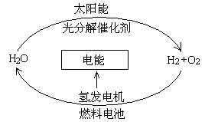
【 】14. 目前，科学家提出了一种最经济最理想的获得氢能源 的循环体系（如下图）。下列说法错误的是
A.燃料电池能够使化学反应产生的能量转化为电能
B.该氢能源的循环体系能够实现太阳能转化为电能
C.在此循环中发生了反应：2H₂O ^{电解} 2H₂↑+O₂↑
D.目前化学家急需解决的问题是寻找合适的光照条件下分解水的催化剂
【 】15. 下列推理正确的是
A.将混合气体通入足量的澄清石灰水中，无浑浊现象，则原混合气体中一定不含CO₂ B.点燃气体，将干冷的烧杯罩在火焰上，烧杯内壁有水珠出现，则气体中一定含H₂
C.醇类物质在空气中完全燃烧生成CO₂和H₂O，甲醇是醇的一种，所以甲醇在空气中
完全燃烧生成CO₂和H₂O
D.通过灼热氧化铜后的气体能使澄清石灰水变浑浊，证明原气体中一定有一氧化碳
二、选择题（本题包括5小题，每小题2分，共10分。每小题有一个或两个选项符合题意。若正确答案只包括一个选项，多选时，该题为0分；若正确答案包括两个选项，只选一个且正确的给1分，选两个且都正确的给2分，但只要选错一个，该小题就为0分）
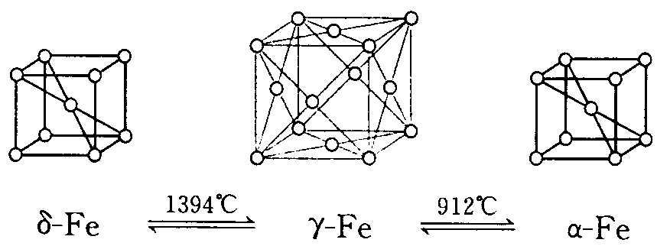
【 】16. “已知由同种元素组成的不同种单质之间，互称同素异形体。”铁有δ、γ、α三种同素异形体(如下图所示)。三种晶体在不同温度下能发生转化。下列有关说法正确的是

A.构成它们的原子大小不同
B.三种铁的同素异形体在纯净的氧气中燃烧，生成物可能相同。
C. δ-Fe、γ-Fe、α-Fe由不同种原子构成
D. δ-Fe、γ-Fe、α-Fe里铁原子的排列不同
【 】17. 衰变是指一些元素的的原子核不稳定，容易发生变化，失去一些中子、质子，最终变成比较稳定的其他元素的原子。科学家通过某放射性元素的衰变产物确定了迄今已合成的最重元素(用M表示)的存在。该元素的一个原子经过6次衰变，每次衰变都放出一个α粒子(⁴₂He，即质子数为2，中子数为2，相对原子质量为4)，最后得到比较稳定的第100号元素镄(含153个中子)的同位素（质子数相同，中子数不同的原子互称同位素）。该最重元素M的原子是
A.²⁷⁷₁₁₂M B.¹⁵⁹₁₀₆M C.¹⁷⁷₁₁₄M D.¹⁶⁵₁₀₂M
【 】 18. 25℃时，50g水中最多可溶解5gA，60℃时，溶解10gB至少需要100g水。则40℃时，A、B的溶解度关系为
A. A ＜ B B. A ＝ B C. A ＞ B D. 无法判断
【 】 19. 现有M、N两物质在室温下的饱和溶液，升温后，M溶液有晶体析出，而N溶液还可以再溶解N晶体，则能正确表示M、N两种物质溶解度曲线的是
0 温度/℃
溶解度/g
M
N
0 温度/℃
溶解度/g
M
N
0 温度/℃
溶解度/g
M
N
0 温度/℃
溶解度/g
M
N
A. B. C. D.

【 】20. 在物质混合、反应等过程中，存在着“1+1≠2”的有趣现象。通常情况下，下列各种混合或反应过程中，“1+1”等于“2”的是
A.1升酒精和1升水混合后气体的体积
B.1g酒精和1g水混合后的总质量
C.1g氧气和1g硫充分反应后，所得气体的质量
D.1g金属铁和1g稀盐酸反应后溶液的质量

第Ⅱ卷（共60分）
三、（本题包括7小题，共34分）
得分 | 评卷人
21.（6分）用化学符号表示：
① 5个磷原子 ② 3个亚铁离子 ③ 氢氧根离子
④ 氮气 ⑤ 氯化钠 ⑥ 氢氧化铜中铜元素的化合价
22.(8分) 请补全表格，并根据下表回答有关问题。[除第⑵小题外，其余均用序号填写]
序号 | ① | ② | ③ | ④
物质 |  | 高锰酸钾 | 熟石灰 | 干冰
化学式 | C₂H₅OH | KMnO₄ |  | CO₂
⑴上表中的物质属于氧化物的是 。
⑵用表中的物质作为反应物，写出符合下列要求的化学方程式：
①实验室制取氧气
②实验室检验④
0 26 60 温度/℃
110
39
55
溶 解 度 /g
KNO₃
NH₄Cl
⑶温度升高，溶解度减少的是 。
23.（4分）根据右图溶解度曲线，回答问题：
⑴在60℃时，400 g水中加入300 g NH₄Cl，充分搅拌后，
所得溶液的溶质质量分数为__________。
⑵60℃时，如果温度和溶剂的量都不改变，则200 g50%的
KNO₃的溶液中，还需加入_______ g KNO₃，才能成为
饱和溶液。
⑶（2分）若硝酸钾晶体中含有少量氯化铵，下列除去氯化铵的方法合理的是
△
==
（已知NH₄Cl在较低温度下受热易分解，化学方程式为NH₄Cl NH₃↑+ HCl↑）
A.蒸发结晶法 B.过滤法 C.加热法 D.冷却结晶法
24.（4分）有初中阶段常见的A、B、C、D、E、F、G等七种物质。A为白色固体，加热后放出无色气体B并产生白色固体H；C为黑色固体，它在B中燃烧发出白光，生成气体E；E能使澄清的石灰水浑浊；固体D暴露在空气中会发生自燃，生成另一种白色固体G；气体F可由一种淡黄色固体在B中燃烧产生，它能污染空气。试推断上述七种物质，写出其中某些物质的名称：A 、E 、F 、G 。
25.（2分）最新科技报道，夏威夷联合天文中心的科学家在宇宙中发现了氢元素的一种新粒子，它的组成可用H₃⁺表示。1个H₃⁺粒子中含有 个质子， 个电子。
26. （5分）在两支试管中各加入4mL水，分别加入1~2小粒碘和高锰酸钾，振荡，观察现象。然后再向两支试管中分别加入2mL汽油，振荡，静置，观察现象。记录如下：

溶剂 | 溶质 | 现象（室温）
先加水 | 碘 | 底部仍有碘固体，液体呈淡黄色
先加水 | 高锰酸钾 | 底部无固体，液体呈紫红色
再加汽油 | 碘 | 分层，上层呈紫红色，下层近无色，底部无固体
再加汽油 | 高锰酸钾 | 分层，上层无色，下层呈深紫色，底部无固体
请回答：
⑴加入汽油后，投入碘的试管的上层液体名称是 ；投入高锰酸钾的试管的下层液体名称是 。
⑵从实验观察可以归纳：在汽油中，碘的溶解性为 ；在水中，高锰酸钾的溶解性为 。（填写“易溶”、 “难溶”）
⑶在科学研究中，若将大量水中溶解的少量碘“富集”起来，你认为可采取的方法是
。（5分）27.(5分)液化石油气作为燃料，已普遍进入千家万户，它是含有下列物质的混合物，
在常压下，这些物质的沸点如下表所示：
物质 | 乙烷 | 丙烷 | 丁烷 | 戊烷 | 己烷
沸点/℃ | -88.6 | -42.2 | -0.5 | 36.1 | 69.2
⑴ 在常温下使用至无气体放出时，钢瓶中还常剩余一些液态物质，这些物质最有可能是（ ）
A. 乙烷、丙烷和丁烷 B. 乙烷和丙烷 C. 只有丙烷 D. 戊烷和己烷 ⑵ 对于钢瓶中的剩余液态物质，有人将钢瓶平放，打开阀门，把这些液体随地乱倒请 问你对此的看法是 ；
⑶ 一定量的丙醇与14.4 g O₂恰好完全反应生成 13.2 g CO₂和7.2 g H₂O, 则
① 丙醇中含有________________元素 ；
② 丙醇中各元素质量比为____________ _。
③ 若分别用“ 、 、 ”表示氧原子、碳原子、氢原子，则一个丙醇分子则可用下列哪种符号表示？
Ⅰ Ⅱ Ⅲ Ⅳ Ⅴ
Ⅶ Ⅷ Ⅸ Ⅹ

得分 | 评卷人

四、（本题共5题，共19分）
28. （3分）下列操作能加快固体溶解的是（ ）
A．加热 B．搅拌 C．先研磨成粉末，再溶解
D．振荡 E. 摇匀 F. 加入固体后静置
29.（4分）化学实验是进行科学探究的重要方式，基本化学实验技能是学习化学和进行探究活动的基础和保证。据要求回答下列问题。
⑴在实验室里取用药品时，如未说明药品的用量，则应按 取用。
⑵在使用托盘天平时，应先 ，再称量。
⑶在实验室里制取二氧化碳时，应先加入 ，再倒入稀盐酸。
⑷在实验室有些玻璃仪器是不能被加热的，如 。
30. （4分）为配制100克2.5%的氢氧化钠溶液，（氢氧化钠固体吸水性强，有腐蚀性）
某同学进行如下实验操作：
⑴ 称取2.5克固体氢氧化钠：在天平的两端各放一质量相同的纸片，调整天平零点，然后在左盘放2克砝码，游码移至0.5克处，往右盘加氢氧化钠固体至天平平衡。
指出称量中的两处错误：
①不应 。
②不应 。
⑵ 配制溶液：用量筒量取100毫升水，然后将氢氧化钠放入量筒中的水里，边加边搅拌。指出配制中的两处错误及其后果：
①错误： ；
②错误： 。
31.（8分）空气的主要成分是氮气和氧气，其中氮气体积约占空气体积的1/5。
⑴请试用这样的推理方法：“如果氧气有颜色，那么空气就会有颜色；而空气是无色的，所以推测氧气是无色的。”结合你的生活经验以及用红磷测定空气中氧气的含量的实验，对氮气物理性质、化学性质进行推测，填写下表：
气体 | 颜色 | 气味 | 水溶性 | 化学性质
氮气
⑵实验室可用亚硝酸钠（NaNO₂）固体和氯化铵（NH₄Cl）溶液混和加热来制备氮气，现提供如下实验装置，则实验室制取氮气应采用的发生装置是 ，收集装置是 。（填字母）该套装置还可以制备哪种气体？ ，试写出用混合物制备该气体的反应的化学方程式 。
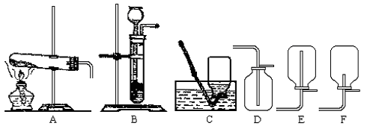

得分 | 评卷人

五、（本题包括1小题，共7分）
32.（7分）某课外活动小组为测定当地石灰石中含碳酸钙的质量分数，取来了一些矿石，并取一定量稀盐酸，分别进行四组实验，结果如下：（假设石灰石中杂质不溶解于水和盐酸，高温也不分解）
组别  药品质量 | 甲 | 乙 | 丙 | 丁
取用石灰石的质量（g） | 10 | 10 | 20 | 20
取用稀盐酸的质量（g） | 50 | 100 | 50 | 100
反应后过滤得到干燥固体的质量（g） | 2 | 2 | 12 | 4
试判断并计算：⑴均恰好反应的组别是_______。
⑵该稀盐酸中溶质的质量分数。
⑶如果该石灰厂煅烧 10 t这种石灰石，最多可得到含杂质的生石灰多少吨？
⑷求丙组中所得溶液的溶质的质量分数。

